人教物理2019高考一轮基础习选题（3）
李仕才
一、选择题
1、如图所示,匀强电场水平向左,带正电的物体沿绝缘、粗糙水平板向右运动,经A点时动能为100 J,到B点时动能减少到80 J,减少的动能中有12 J 转化为电势能,则它再经过B点时,动能大小是( B )
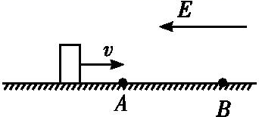
A.4 J B.16 J
C.32 J D.64 J
解析:设物体向右运动到C点速度为零,然后返回,A,B间距离为x₁,
B,C间距离为x₂,从A到B过程中,由动能定理得-(f+qE)x₁=(80-
100)J=-20 J.由电场力做功与电势能的关系知qEx₁=12 J,解得qE=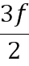.从B到C过程中,由动能定理得-(f+qE)x₂=-80 J,解得fx₂=32 J.从B到C再返回B的过程中,由动能定理得-2fx₂=E_{k}-80 J,解得E_{k}=16 J,故选项B正确.
2、(2017·河南十校联考)(多选)2017年4月27日，我国国产001A航母首次下水，预计在2019年服役．假设航空母舰上装有帮助飞机起飞的弹射系统，已知某型号的舰载飞机质量为m＝10³ kg，在跑道上加速时产生的最大动力为F＝7×10³ N，所受阻力为重力的0.2倍，当飞机的速度大小达到50 m/s时才能离开航空母舰起飞．g取10 m/s²，设航空母舰甲板长为160 m，则下列说法中正确的是( )
A．飞机在跑道上加速时所受阻力大小为10³ N
B．飞机在跑道上加速时的最大加速度大小为4 m/s²
C．若航空母舰处于静止状态，弹射系统必须使飞机至少具有大小为30 m/s的初速度
D．若航空母舰上不装弹射系统，为使飞机仍能在此舰上正常起飞，航空母舰沿飞机起飞方向的速度大小至少应为10 m/s
解析：选CD.飞机在跑道上加速时所受阻力f＝kmg＝0.2×10³×10 N＝2×10³ N，选项A错误．由牛顿第二定律得F－f＝ma，解得a＝5 m/s²，选项B错误．设弹射系统必须使飞机具有的初速度大小为v₀，由匀变速直线运动规律得v²－v＝2ax，代入数据解得v₀＝30 m/s，选项C正确．若航空母舰上不装弹射系统，设飞机起飞所用的时间为t，航空母舰的最小速度为v₁，则飞机相对地面的速度v＝v₁＋at，飞机相对航母的位移大小x＝at²，代入数据联立解得v₁＝10 m/s，选项D正确．
3、（2018山东省临沂市高三上学期期中）某质点做匀变速直线运动，运动的时间为t，位移为x，该质点的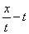图象如图所示，下列说法错误的是( )
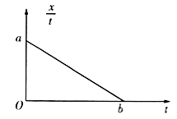
A. 质点的加速度大小为
B. t=0时，质点的初速度大小为a
C. t=0到t=b这段时间质点的平均速度为0
D. t=0到t=b这段时间质点的路程为
【答案】D
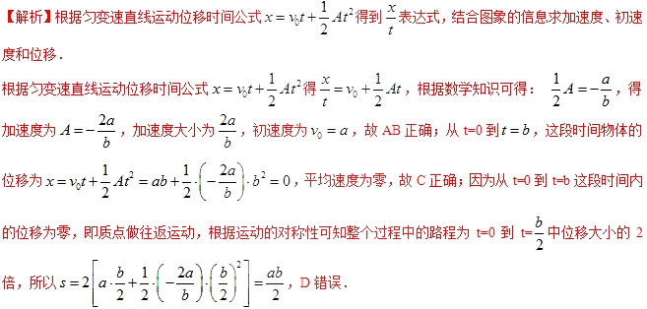
4、一金属容器置于绝缘板上，带电小球用绝缘细线悬挂于容器中，容器内的电场线分布如图所示，容器内表面为等势面， A、B为容器内表面上的两点，下列说法正确的是( )
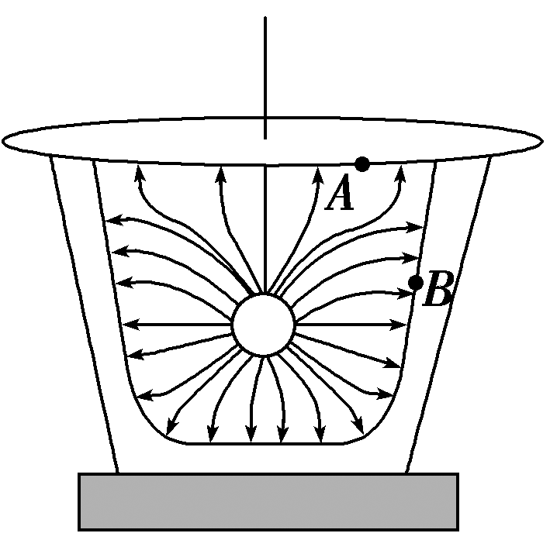
A．A点的电场强度比B点的大
B．小球表面的电势比容器内表面的低
C．B点的电场强度方向与该处内表面垂直
D．将检验电荷从A点沿不同路径移到B点，电场力所做的功不同
解析：选C.由题图知，B点处的电场线比A点处的密，则A点的电场强度比B点的小，选项A错误；沿电场线方向电势降低，选项B错误；电场强度的方向总与等势面(容器内表面)垂直，选项C正确；沿任意路径将检验电荷由A点移动到B点，电场力做功一定，与路径无关，选项D错误．
5、(2017·济宁市一模)(多选)如图甲是光电效应的实验装置图，图乙是光电流与加在阴极K和阳极A上的电压的关系图象，下列说法正确的是( )
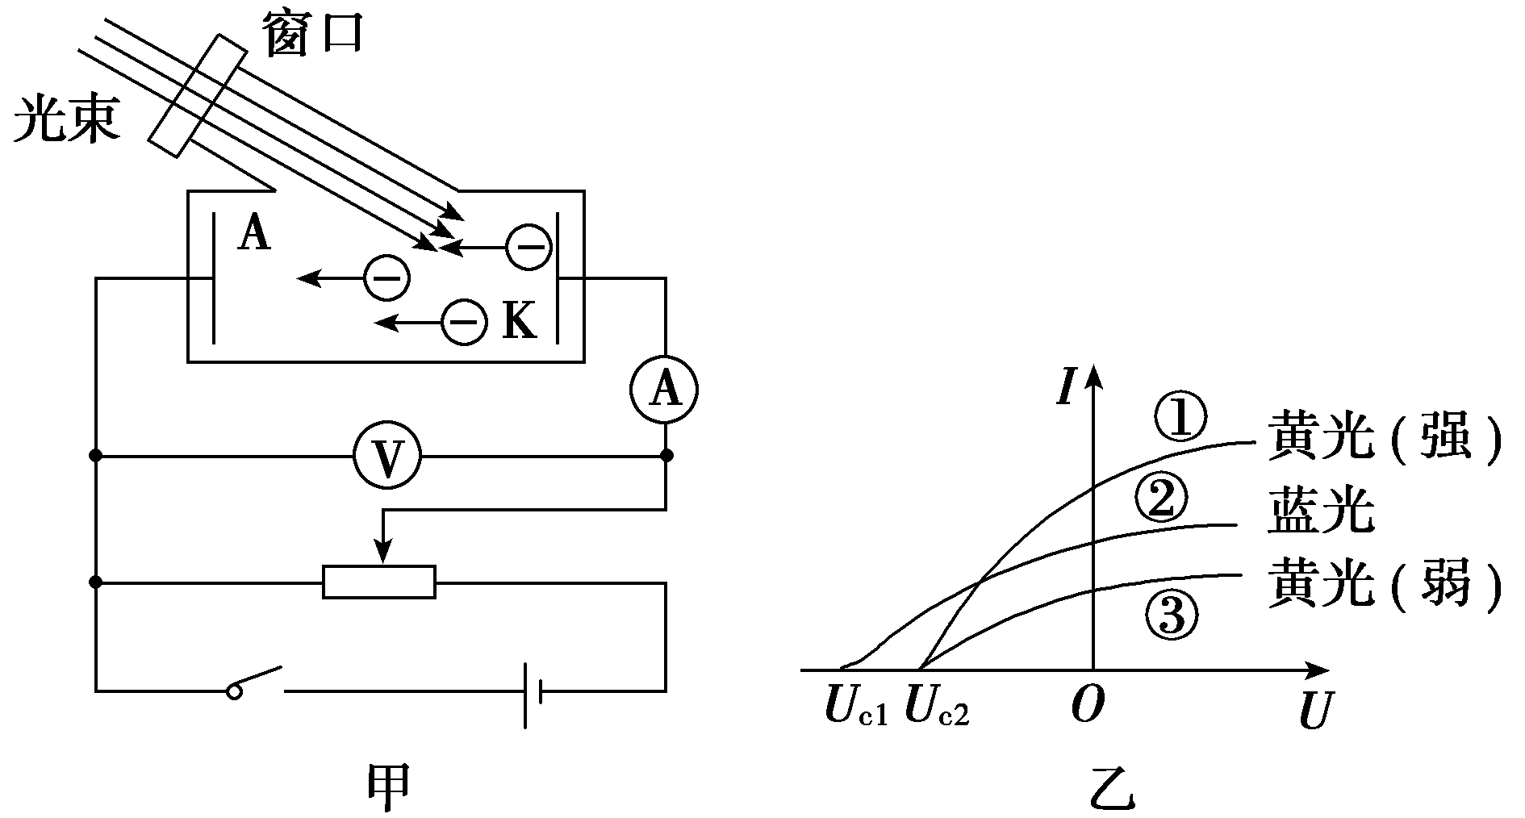
A．由图线①、③可知在光的颜色不变的情况下，入射光越强，饱和电流越大
B．由图线①、②、③可知对某种确定的金属来说，其遏止电压只由入射光的频率决定
C．只要增大电压，光电流就会一直增大
D．不论哪种颜色的入射光，只要光足够强，就能发生光电效应
解析：选AB.由图线①、③可知在光的颜色不变的情况下，入射光越强，饱和电流越大，故A正确；根据光电效应方程知，E_{k}＝hν－W₀＝eU_{c}，可知入射光频率越大，最大初动能越大，遏止电压越大，对于确定的金属，遏止电压与入射光的频率有关，故B正确；当电压增大到一定值，电流达到饱和电流，不再增大，故C错误；发生光电效应的条件是入射光的频率大于截止频率，与入射光的强度无关，故D错误．
6、（2018浙江省嘉兴市第一中学期末）如图，某带负电荷的小球沿电场中一竖直电场线从A运动到B。E表示电场强度，φ 表示小球的电势，E_{p}表示小球的电势能，E_{k} 表示小球的动能，则下列说法正确的是
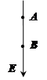
A. 小球从A点到B点一定是匀加速度运动
B. E_{A}一定大于E_{B} ，φ_{A}一定大于φ_{B}
C. 小球电势能E_{pA}大于E_{pB}，动能E_{kA}小于E_{kB}
D. 小球在A点的机械能大于在B点的机械能
【答案】D
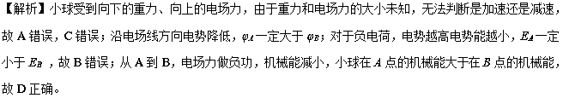
7、（多选）A、B两小球质量相等，A球不带电，B球带正电，光滑的绝缘斜面倾角为θ，图甲中，A、B两球用轻质绝缘弹簧相连，图乙中，A、B两球用轻质绝缘杆相连，两个装置均处于平行于斜面向上的匀强电场E中，此时A、B两球组成的系统均处于静止状态，轻弹簧、轻杆均与斜面平行，重力加速度大小为g，当撤去匀强电场E的瞬间，则下列说法正确的是( )
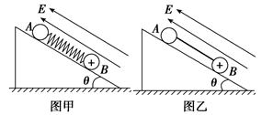
A. 两图中A、B两球的加速度大小均为gsin θ
B. 两图中A球的加速度大小均为零
C. 图乙中轻杆的作用力一定为零
D. 图甲、乙中B球的加速度大小之比为2∶1
【来源】【全国百强校】黑龙江省哈尔滨市第六中学2018届高三下学期考前押题卷（二）理科综合物理试题
【答案】 CD
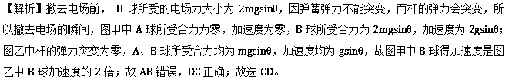
点睛：此题关键是知道弹簧弹力不能突变，杆的弹力会突变，分析撤去电场的瞬间，图甲和图乙中AB所受合外力即可得到各自的加速度．

二、非选择题
1、(2017·四川凉山州三模)一列简谐横波在t₁=0.02 s时刻的波形图如图(甲)所示,平衡位置在x=1 m处的质点P的振动图像如图(乙)所示.已知质点M的平衡位置在x=1.75 m处.下列说法正确的是 (填正确答案标号.选对1个得2分,选对2个得4分,选对3个得5分.每选错1个扣3分,最低得分为0分).
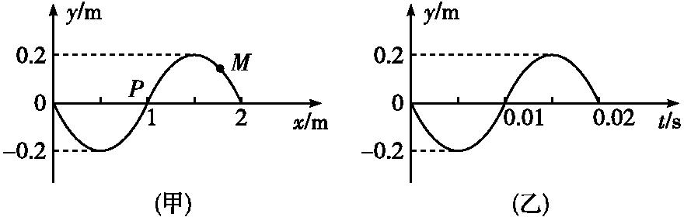
A.该波中每个质点的振动周期都为0.02 s
B.该波波长为2 m
C.质点M在t₁时刻位移为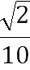 m
D.质点M从t₁时刻起每过0.005 s通过的路程均为0.2 m
E.若该波在传播过程中遇到20 m大小的障碍物,不能发生衍射
(2)(10分)(2017·广东惠州模拟)如图所示,一束平行光以45°的入射角照射到半径为R的半圆柱形玻璃砖的上表面上,已知玻璃砖对平行光的折射率为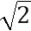,则:
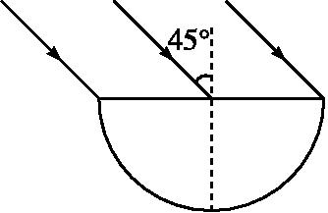
①圆柱面上光线能够射出的区域所对的圆心角θ是多大?
②能从圆柱面射出的光线中,在玻璃砖中传播时间最长为多少?(光在真空中的速度为c)
解析:(1)由图(乙)可知,质点的振动周期T=0.02 s,A正确;由图(甲)可知,这列波的波长λ=2 m,B正确;由图(乙)知t₁=0.02 s时刻,质点P的振动方向为y轴负方向,再由图(甲)知该波沿x轴正向传播,可知若从图(甲)所示的时刻为计时起点,x=2 m处的质点振动方程为y=Asin 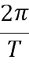t=0.2 sin 100πt(m).波速v==100 m/s,则质点M的振动形式传播到x=2 m处用时至少为t₀=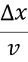=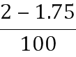 s=2.5×10⁻³s,故质点M在t₁时刻的位移即为2.5×10⁻³s后x=2 m处质点的位移,即y=0.2 sin 100π×2.5×10⁻³(m)= m,C正确;Δt=0.005 s=T,在每个T时间内,质点M通过的路程不是总为0.2 m,只有从平衡位置到最大位置或从最大位置到平衡位置的过程才是一个振幅,D错误;波的衍射是无条件的,只有发生明显衍射才有条件,E错误.
(2)①作出光路图,如图所示,由n=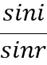,得sin r=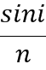=,
则r=30°;
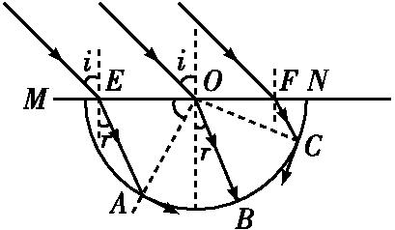
如果光线EA刚好在A点发生全反射,则n=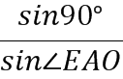 ,
有∠EAO=45°,此时∠EOA=75°
因EA与OB平行,所以∠EAO=∠AOB=45°
如果光线FC刚好在C点发生全反射,则有∠FCO=45°
此时∠FOC=15°
故知圆柱面上光线能够射出的区域所对的圆心角
θ=180°-∠EOA-∠FOC=180°-75°-15°=90°.
②能从圆柱面射出的光线中,光线在玻璃砖中传播的最长距离s=R,光线在玻璃砖中传播的速度v=,
则光线在玻璃砖中传播的最长时间t==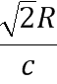.
答案:(1)ABC (2)①90° ②

